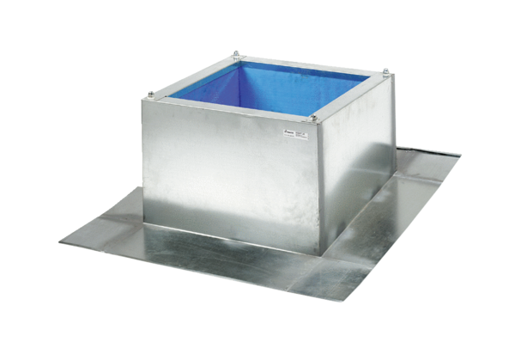Střešní sokl pro vlnité a lichoběžníkové krytiny SOWT 31Obsah dodávky: 1 kusSortiment: C
Typové číslo: 0093.0986Výrobce: MAICO

